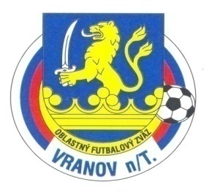
Oblastný futbalový zväz Vranov nad Topľou
ul.Dr.C.Daxnera 86/4, 093 01 Vranov nad Topľou
tel: 0908 183 691 , mail: obfzvranov@gmail.com

Úradná správa ObFZ Vranov nad Topľou
Č.15 zo dňa 15.11.2018
Sekretariát ObFZ Vranov nad Topľou
Sekretariát ObFZ Vranov nad Topľou oznamujeme všetkým klubom na splatnosť zberných faktúr za mesiac október 2018 a na ich včasné vyplatenie z dôvodu vyplácania delegovaných osôb.
Ku dňu 15.11.2018 neevidujeme uhradu faktúr týchto klubov
D.Klčovo,Čaklov,Tatran Zamutov,Bystré, Roma Zamutov,V.Žipov,Hlinné a Soľ.

